【2021 ABA 鏈金盃黑客松】

學生組計畫書

編號： (主辦單位填)

|  |  |
| --- | --- |
| 學校及科系 | 國立屏東科技大學 資訊管理系 |
| 學生姓名 | 吳明軒  尤智弘  吳宇珦  蔡承恩  吳雲聖 |
| 團隊名稱 | Fluent against the flu |
| 參賽主題名稱 | 落實防疫，掃碼疫起來 |
| 創意構想內容 | 1. **方案創新性**    1. 利用區塊鏈特色，流通虛擬貨幣，創造價值。    2. 透過掃描實名制QRCode，獲取防疫幣。    3. 紀錄掃描位置，方便追蹤確診足跡。 2. **市場需求性**    1. 疫情期間，鼓勵民眾落實防疫。    2. 透過與商家合作，能夠對推銷模式更加多元化。    3. 防疫期間消費力低落，透過防疫幣交易，促進經濟。 3. **預期效益**    1. 吸引大眾從事掃碼工作，節省人力成本    2. 推出更多防疫幣使用方法，使貨幣流通，刺激消費。    3. 當疫情趨緩時可能會造成價值降低，但每當流行病爆發時，便能以此做為紓困方案。 |

學生組

計畫書

Fluent against the flu

落實防疫，掃碼疫起來

110 年 9 月 22 日

目錄

# 前言

近幾年由於疫情嚴峻，各國都想方設法希望能將疫情控制住，此時台灣實施一項防疫政策「簡訊實聯制」，是藉由民眾進入任何場所時，掃描商家提供的QR Code來寄送帶有商家代碼的簡訊給1922防疫專線，當台灣每個地區有確診個案出現時，即可利用民眾傳的簡訊，得知確診個案在過去期間曾經到訪過哪些場合，並發送消息提醒期間內有經過此區域的民眾，進而控制住疫情。

此政策能夠及時的掌握民眾的去向，前提是民眾必須主動地去掃描QR Code，若某些商家沒有嚴格實施，加上民眾可能為節省時間而忽略這項程序，導致民眾可能就不會去掃描，那麼此方法效果便有所侷限。

# 摘要

為了提倡大眾落實防疫政策，我們提出民眾掃描QR Code就能獲得利益回饋的方法，透過此方法吸引民眾主動掃描QR Code，提升掃描的意願，進一步優化疫情中簡訊實聯制的效果。

我們提出的方法是，利用掃描QR Code後，可以獲得兌換優惠卷(商品折價、折扣)或兌換實體商品的防疫幣，促進民眾掃描的意願。

為了避免不肖使用者濫掃QR Code，將會限制掃描的間隔時間，或者記錄使用者的停留時間，遏止濫掃QR Code，獲取防疫幣的行為出現。

落實防疫，由簡單的掃碼做起，當民眾掃碼的意願提升，控制疫情的效果也必會提升。

# 方案創新性

**創新應用：**

此應用在市場上是沒看過的例子，利用商家外面的QRcode，一方面可以提高實名制的簡訊傳送率，一方面能讓消費者賺取防疫幣獲得利益，在疫情過後，也能轉型成與商店合作，這樣也能提高那家店的顧客流動率，促進經濟成長，而我們也能藉由廣告收益，讓這個APP可以獲得更好的迴響。

**競爭優勢 - 五力分析：**

首先我們要先考量到市場的五種競爭力，以評估該市場是否擁有行銷價值，下表為APP的五例說明以及如何面對各種威脅的防禦方案。

|  |  |  |
| --- | --- | --- |
| 項目 | 說明 | 策略 |
| 現有的競爭者 | 1. 市面上有許多掃描QRcode的APP，但和廠商合作賺取獎勵的APP目前不存在。 2. 這個APP屬於新興計畫，所以會擁有高度的策略性風險。 | 暫無 |
| 消費者的議價能力 | 此APP兌換優惠、折扣皆由各行業、商家自行決定,並無顧客議價能力 | 暫無 |
| 供應商的議價能力 | 合作廠商越多元，廠商議價能力不固定 | 使用固定的團隊，增加與廠商的信任度，穩定供應商開出的價格 |
| 替代品的威脅 | 可能會出現更多類似的APP出現 | 再提出更多功能，提高我們的優勢。 |

**發展潛力：**

在這個需要防疫的時代下，推出這個APP，他能幫助店家提高實名制，讓一些原本不喜歡實名制的顧客，也能因為這項功能，而開始會遵守這項規矩，也可以讓一些有回饋的商家，進而有曝光機會，增加那家店的經濟。

# 市場近況

**防疫介紹：**

為預防新型冠狀病毒（SARS-CoV-2）感染，民眾應避免直接接觸到疑似COVID-19個案帶有病毒之分泌物與預防其飛沫傳染。

相關預防措施包含：

關注並配合中央疫情中心最新公告防疫政策

1. 維持手部衛生習慣（尤其飯前與如廁後）、手部不清潔時不觸碰眼口鼻。
2. 避免出入人潮擁擠、空氣不流通的公共場所，並維持社交距離（室外1公尺，室內1.5公尺）或佩戴口罩。
3. 搭乘交通工具遵守佩戴口罩與相關防疫措施。
4. 減少探病與非緊急醫療需求而前往醫院。
5. 居家檢疫、居家隔離或自主健康管理者，請遵守相關規範。
6. 身體不適時請停止上班上課，先留在家中觀察、休息，需要時請主動聯繫衛生單位就醫時請說明旅遊史、接觸史、職業以及周遭家人同事等是否有群聚需求。

配合COVID-19疫苗接種政策，按時完成接種。

**產業痛點：**

近期因為疫情緣故，許多店家因為小本生意經營不善，雙雙倒閉，還有一些店已經暫停營業，像是9大行業那些店也沒辦法經營，因為疫情被迫停業，零售業、百貨公司人潮變少，負擔變大。

解決方案:

1. 商家可以利用此APP廣告自己。
2. 商家利用回饋卷，推銷自己，促進買氣。
3. 消費者利用QRcode掃描獲取回饋，進而消費促進買氣。
4. 利用此APP提高實名制。

# 功能介紹

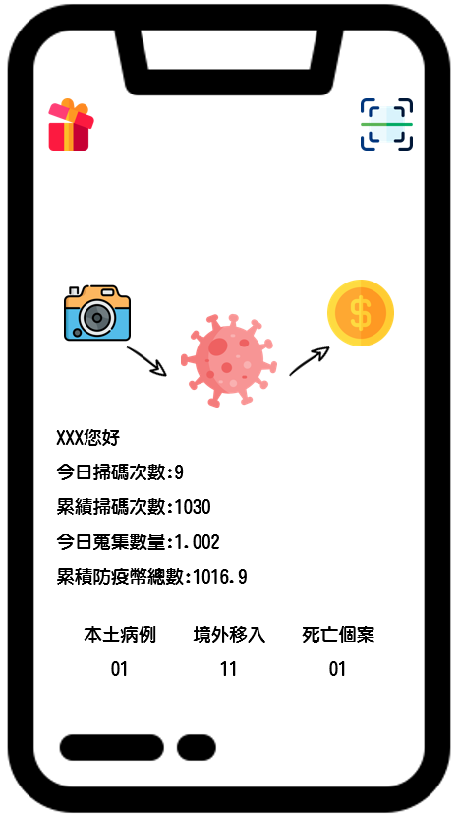右上角QRCode掃描圖示:

打開QRCode掃描功能，同時紀錄拜訪商家，記錄確切位置及時間，掃描成功後便能獲取防疫幣。

左上角禮物盒圖示:

打開防疫幣兌換商店，我們將會與許多商家合作，推出兌換交易的功能，當掃描次數達到一定的數量，便能將積攢的防疫幣，視為兌換商品的貨幣，兌換等值商品。

中間上方圖示區:

循環展示防疫相關的資訊，提醒使用者注意防疫相關規定，讓防疫能量最大化。

中間下方個人紀錄顯示區:

會展示使用者的使用情況，紀錄掃描次數及收集防疫幣的數量，令使用者能對於掃描QRCode之舉手之勞能夠更有吸引力，能夠落實防疫又能累積財富，疫舉兩得，何樂而不為呢。

最下方文字區:

提供每日確診數並提供確診來源於哪個行政區，讓使用者位於該區域時能夠提高警覺，小心防疫。

# 商業模式介紹

**區塊鏈營運模式：**

透過區塊鏈的技術，發行安全可靠的虛擬貨幣，加強個人隱私，提高貨幣的使用效率，吸引使用者及商家願意使用區塊鏈技術生產出來的虛擬貨幣，由於去中心化的特色，讓每一筆交易都會記錄成資料的區塊，而區塊彼此連結達成保障隱私，提高安全性的作用，使得每位使用者無須擔心貨幣遺失，資料遭竊等總總疑慮。

關於貨幣的運作模式，將會由使用者在每一次實施實名制時，進行貨幣的給予，當使用者認為貨幣積累到一定的數量，便會於合作的商家進行貨幣的兌換，最後回收貨幣，結算各商家被掃描的次數，進行利潤的分配。

**市場行銷模式：**

1. 利用搜尋引擎最佳化，讓防疫掃碼取得防疫幣成為話題。
2. 讓民眾掃碼能夠取得防疫幣，進而兌換商家商品、商品折扣或參加抽獎，產生吸引力
3. 由於掃碼賺幣的同時，也在實施防疫，與政府合作，讓此貨幣發揚光大。
4. 網路社群發達，利用社群的力量，展現貨幣能夠同時防疫，既能帶來利益。
5. 與其他網路行銷公司合作，投放廣告，讓使用者能夠看到其他公司，進而賺取收益。

# 預期效益

不管多麼完美的事物，總會有其優點及缺點，我們的「疫起來掃碼」APP也是如此，通過SWOT分析分別找出內部的優勢、劣勢，和外部的機會、威脅，可以很容易的了解到目前我們掌握了什麼和缺乏了什麼，並有效地提出相應的對策去解決，以下為SWOT分析表：

SWOT分析圖

# 技術架構

我們打算以APP來實現這個計畫，會需要的硬體有伺服器，並且建立資料庫，在使用者掃描QR Code的同時，能夠即時紀錄使用者掃描的地點，再導向QR Code的目的地。軟體則是APP本身，我們希望設計出能夠讓使用者直觀且方便的介面，讓各個年齡層的使用者都能輕鬆使用，並且在不影響使用者的前提下，適當使用嵌入式廣告，增加APP的額外收入。

# 團隊成員

吳明軒

職位：隊長

專長：演講論述

背景經歷：電機科畢業，對於資訊與管理，略有基礎

尤智弘

職位：技術顧問

專長：程式撰寫，專案處理

背景經歷：資訊科畢業

吳宇珦

職位：問題分析師

專長：邏輯推理，問題分析

背景經歷：電機科畢業

蔡承恩

職位：藝術編輯

專長：資料處理、文件優化

背景經歷：資料處理科畢業

吳雲勝

職位：會計師

專長：市場分析，財務管理

背景經歷：會計科畢業

# 經營規劃

**短期：**

1. 與政府合作，並由衛生福利部疾病管制署管理，連接疾管家。
2. 加強疾管家在android 用戶上使用率。

**中期：**

1. 與民間環保團體合作，推行點數換購再綠色商品或是折價卷，讓民眾又更多的掃描意願。
2. 加強疾管家在ios 用戶上使用率。

**長期：**

1. 增加對於更多不同疾病防治或更多以環保綠色為主的議題，來增加此項目的意義及長久發展。
2. 增加更多活動或是增加更多可換購品項，消費者的需求增加，也更能確立產品印象及產品形象。